Ф.И.О. Смирнова С.А.
Предмет: русский язык
Класс: 1б
Тип урока: Закрепление знаний
Технологическая карта изучения темы

Тема | Закрепление знаний о правописании изученных орфограмм.
Цели | Образовательные: Повторить и закрепить правила изученных орфограмм.  Воспитывать культуру поведения при фронтальной работе, индивидуальной работе, групповой.  Формировать УУД:  - ЛичностныеУУД: вырабатывать адекватную позитивную самооценку, владеть логическим мышлением.  - Регулятивные УУД: принимать и сохранять учебную задачу, анализировать собственную работу, вносить изменения в процесс деятельности с учётом возникших трудностей.  - Коммуникативные УУД: формулировать собственное мнение, уметь участвовать в учебном диалоге, соблюдать правильность устной речи.  - Познавательные УУД: осмысление алгоритма нахождения сомнительной гласной;  закрепление умения подбирать проверочные слова к словам с безударной гласной;  формирование умения использовать логические операции;  формировать умение безошибочно писать слова с изученными орфограммами.
Планируемый результат | Предметные: учащиеся научатся применять на практике правильность написания сочетаний жи – ши, находить ошибки в предложенных словах, текстах, подбирать примеры слов с этими сочетаниями. Отстаивать свою точку зрения, опираясь на правила по написанию сочетания жи – ши.  Научатся применять правила при решении учебных задач, характеризовать звуки, соотносить их с буквами.  Личностные: способствовать воспитанию позитивного отношения к учебному труду; умению высказать свою точку зрения и выслушать чужую, проявлять интерес к новым знаниям, выполнять правила поведения ученика на уроке, работать в группах.  Метапредметные: - понимать и принимать учебную задачу, осуществлять решение учебной задачи под руководством учителя;  - планировать деятельность на уроке под руководством учителя.  - вступать в диалог, выслушивать разные точки зрения, отстаивать своё мнение, приводя аргументы;  - сотрудничать с одноклассниками при выполнении учебной задачи.
Основные понятия | Сочетания слов, кластер, «инсерт»
Межпредметные связи
Ресурсы:  - основные  дополнительные | Учебник русский язык 1 класс, С.В.Иванов – М.: Вентана – Граф, 2015. Начальная школа XXI века;  рабочая тетрадь;  тетрадь по русскому языку  Словари: Ожегова, орфографический, толковый.
Организация пространства | Фронтальная работа, индивидуальная работа, самостоятельная

Технология проведения | Деятельность  учеников | Деятельность  учителя | Задания для учащихся, выполнение которых приведёт к достижению запланированных результатов | Планируемые результаты
 |  |  |  | Предметные | УУД
I. Мотивация к учебной деятельности (2 мин)  Цели: создание благоприятной эмоциональной обстановки на уроке и развитие умения организовать свое рабочее место. | Проговаривают стихотворение, проверяют готовность учебных принадлежностей к уроку. | Организует  Всем, всем добрый день!  Поприветствуем гостей!  Прочь с дороги нашей лень!  Не мешай учиться!  Не мешай трудиться!  - Мне очень приятно видеть в ваших глазах лучики любознательности. Пожелаем мысленно себе удачи и тихонечко присядем за парты.
II. Формулирование темы урока, постановка цели (3 мин)  Цели: | Дети отвечают «Чтобы научиться грамотно писать, нужно уметь находить в словах трудные места и применять правила, а для этого надо научиться думать», | - Тему нашего урока поможет сформулировать речевая разминка.  Начинается урок  Долгожданный дан звонок.  Я грамотно писать хочу. Правила, орфограммы, сочетания учу.  - Какая тема урока?  - Какую цель вы поставите перед собой? | Начинается урок  Долгожданный дан звонок.  Я грамотно писать хочу.  Правила, орфограммы, сочетания учу. | Построение речевых высказываний в устной форме. | (Познавательные УУД: постановка проблемы).  (Коммуникативные УУ: учитывать разные мнения и стремиться к сотрудничеству).  (Регулятивные УУД: планирование путей достижения целей).
III. Закрепление изученного материала (20 мин)  Цель: закрепить и обобщить знания учащихся в знании изученных орфограмм, правописании сочетаний жи-ши, ча-ща, чу-щу; организация работы в группах на карточках и презентации. | 1.Составляют кластер.  2. Самопроверка.  3.Учащиеся обобщают | - Какие орфограммы вы знаете?  - А где встречаются эти орфограммы?  - В рабочей тетради.  - Подписать предметные картинки.  -Что объединяет эти слова?  -Разделите на группы, обводя слова разными цветами карандашей. | 1.Работа в группах.  На основе изученных орфограмм составление кластера  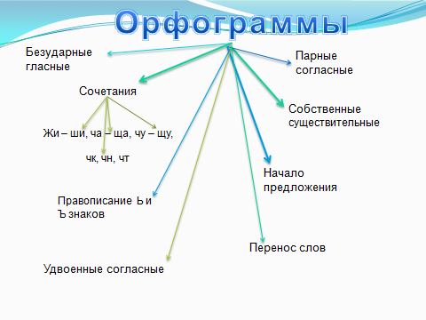  2.Рабочая тетрадь стр. 40 упр. 4 | Закрепить полученные знания. | (Познавательные УУД: Построение речевых высказываний в устной форме; осуществление анализа объектов с выделением существенных и несущественных признаков; сравнение.  (Коммуникативные УУД: формулирование собственного мнения; умении с достаточной полнотой и точностью выражать свои мысли)..
 |  |  | Физкультминутка «Делай как я»
 | 3.Работа в тетради.  Работа по словарям.  Составление предложения и его разбор по членам предложения.  Обобщение.  Дети повторяют собственные существительные.  Работа в парах по таблицам. | 1.-Записать число, классная работа.  2. Работа по учебнику.  3. Расширение словарного запаса.  4.Составление предложения с использованием новых слов.  5. Р.т. стр. 41 упр. 5  - Какая орфограмма присутствовала во всех ловах? | - Найти родственные слова, подчеркнуть орфограммы.  - Найти обозначение слов: гейзер, аэроплан.  сущ. гл. сущ.  Папа работает в аэроклубе.  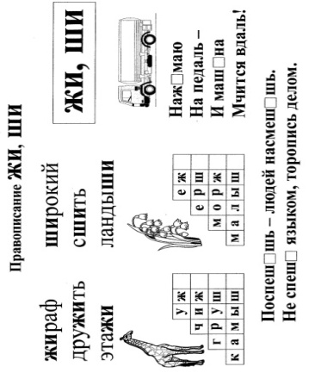  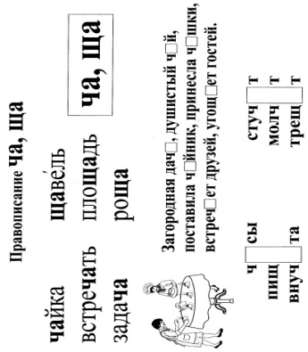
IV. Контролирующее задание (12 мин)  Цель:  - проверить умение | Дети выполняют задание.  Взаимопроверка. |  | Самостоятельная работа по учебнику с использованием частично таблицы «Инсерт» | Нахождение изучаемой орфограммы, умения использовать уже имеющиеся знания на различных заданиях. | (Регулятивные УУД: самостоятельно анализировать и планировать достижение цели).  (Познавательные УУД: самостоятельное создание способов решения проблемы).  (Коммуникативные УУД: умение работать в паре – устанавливать рабочие отношения, эффективно сотрудничать).
VII. Рефлексия учебной деятельности на уроке (3 мин)  Цели: результат и самооценка деятельности | Знаю  Умею  Смог(ла) | Учите русский год за годом  С душой, с усердием, с умом!  Вас ждет великая награда,  И та награда в нем самом! | Дети выбирают настроение.  Рассказывают по схеме, используя кластер, оценивают свою работу в течение всего урока. | Обобщение по заданным критериям. | (Коммуникативные УУД: формулирование собственного мнения.  (Регулятивные УУД: актуальный контроль на уровне произвольного внимания.  (Личностные УУД: способность к самооценке.

